中山大学深圳校区周边道路交通现状调查与问题分析
调查时间：11月2日
地点：中山大学深圳校区周边
小组成员分工：
林杰22324021：资料整理，攥写报告
蔡思远22321002：拍照调查，方案设计
李秉俊20354216：拍照调查，资料整理
- 慢行交通通行环境问题：
- 行人过街中央驻足区过小
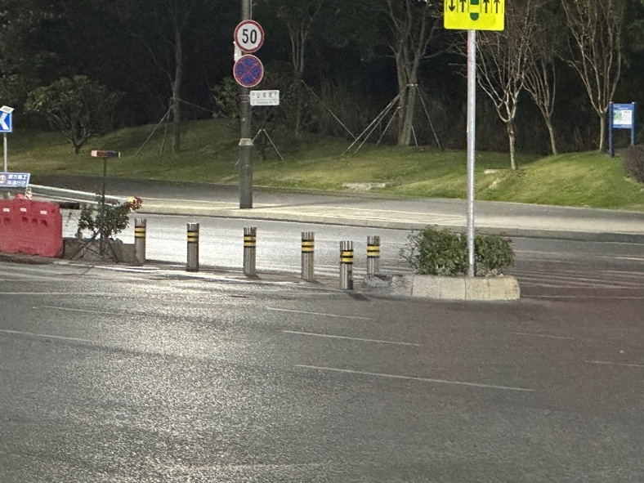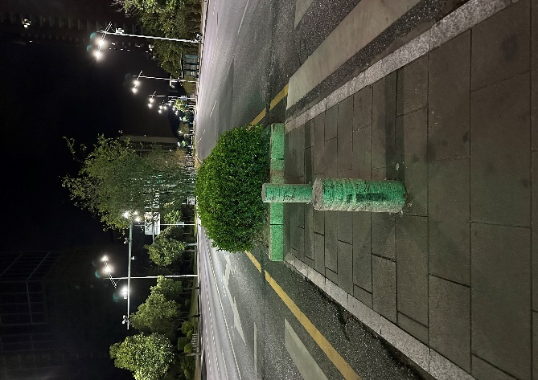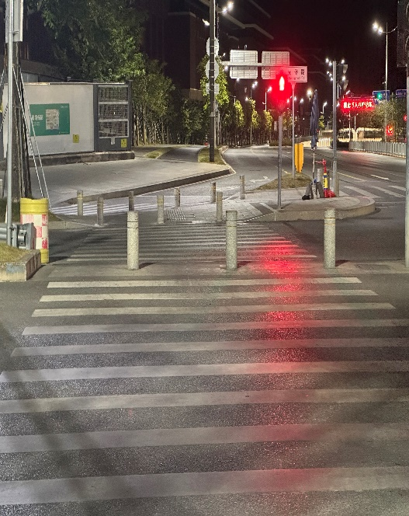
问题分析：中央驻足区宽度过窄，可能造成容量溢出影响机动车正常通行
- 红绿灯时间过长，设置不合理
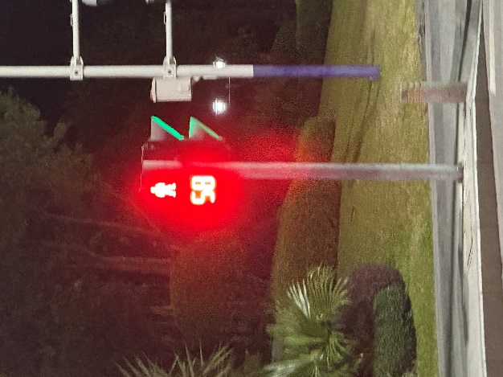
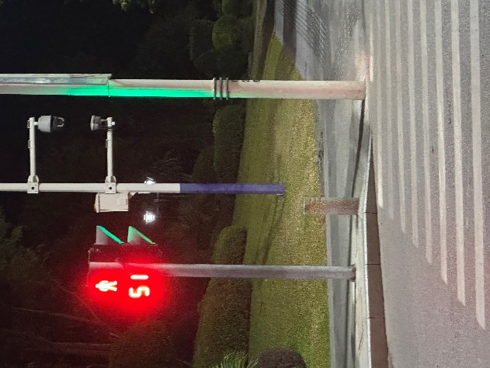

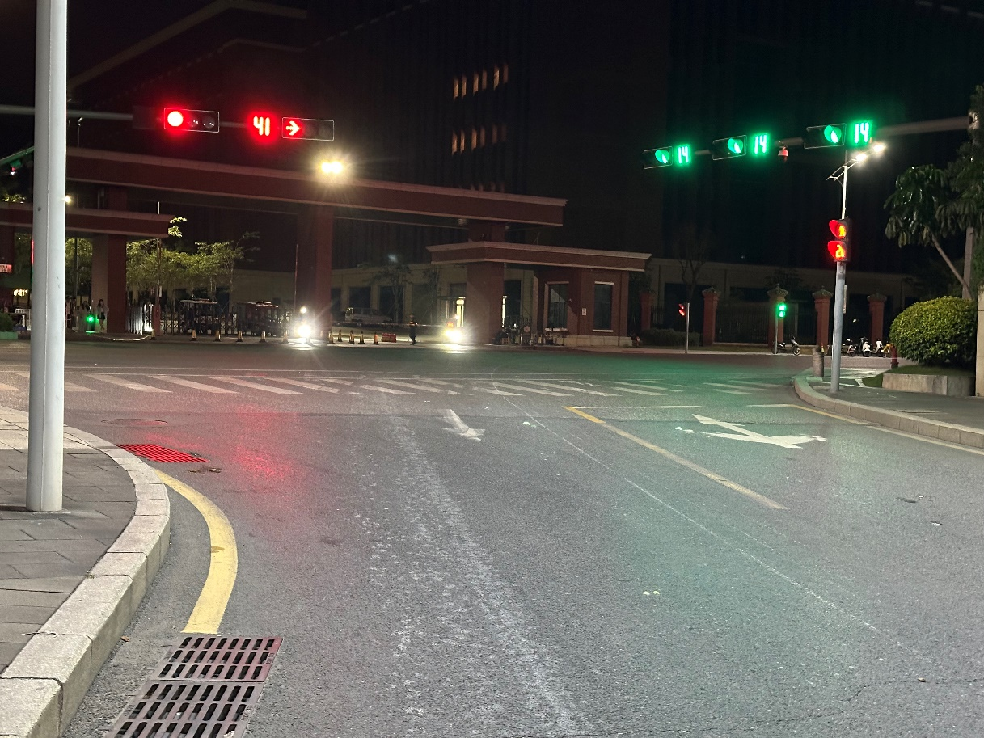
问题分析：凌晨较少机动车和行人通行时等待时间仍然长达一分钟以上，很多人不愿意等“空气”一分钟，而深夜机动车车速较快，注意力和视线不如白天，是很大的交通隐患。
可能的解决方案：增加行人过街按钮或者将深夜的红绿灯时间调短。

- 人行横道环境不佳
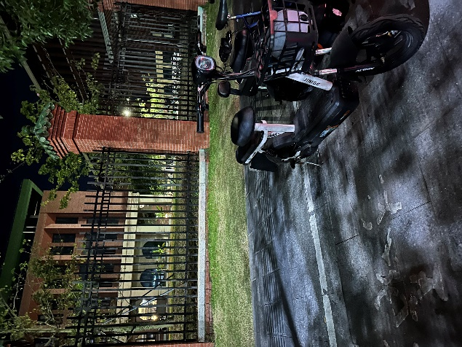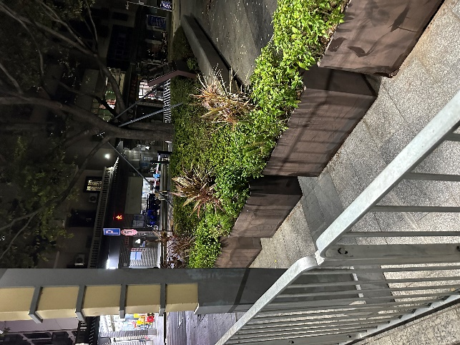
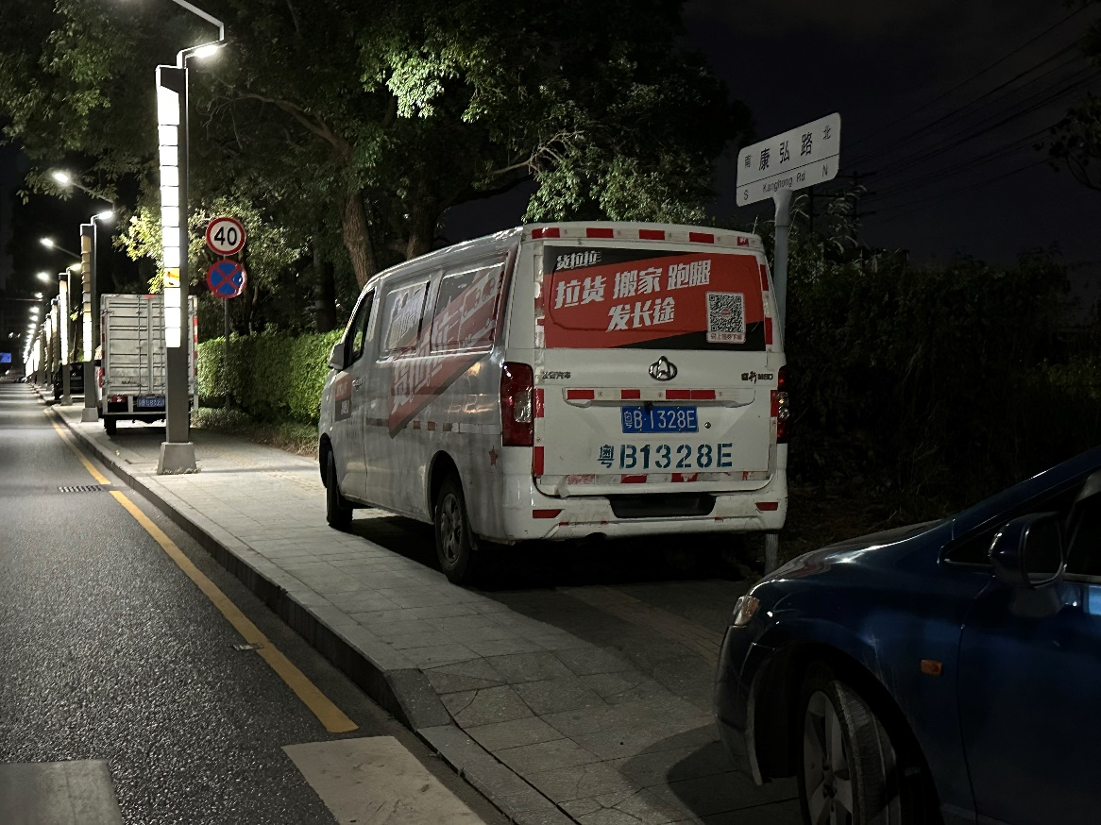
问题分析：一是乱停车问题，二是设计之初没有协调好位置，三是后续管理过程中未考虑到实际情况。

- 盲道安全隐患
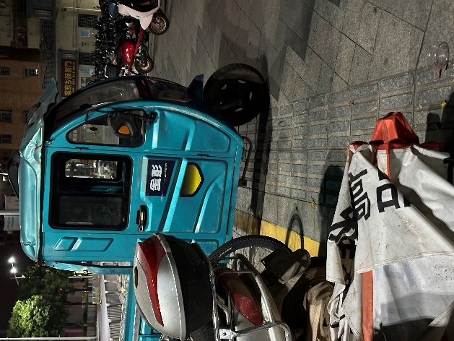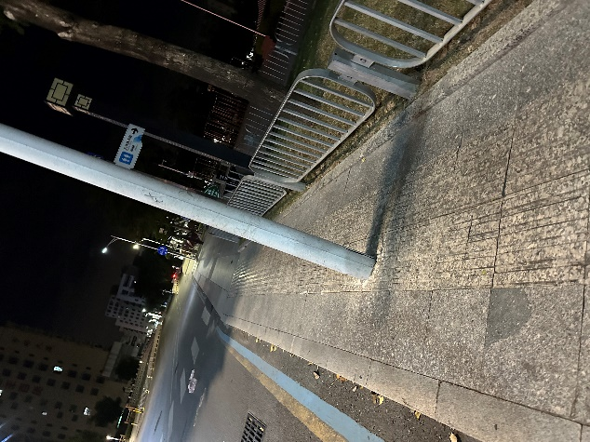
- 公共交通行驶环境问题：
- 公交站台的容量不足：
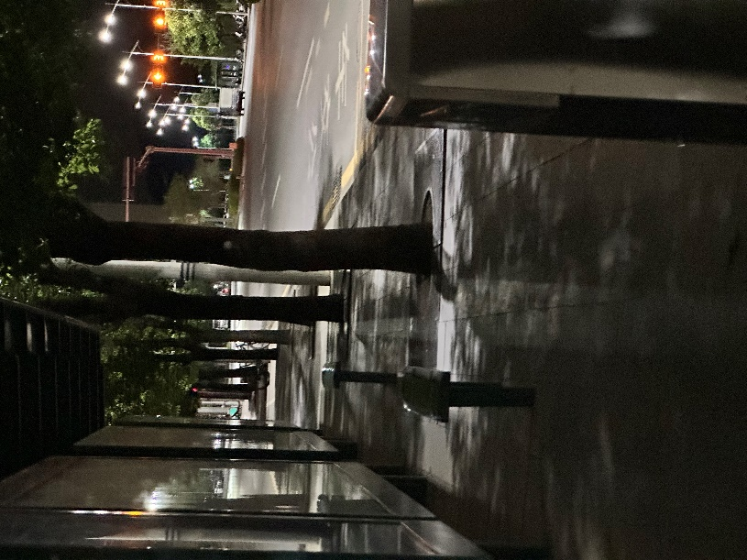

- 机动车行驶环境问题
- 标志的可视性差：
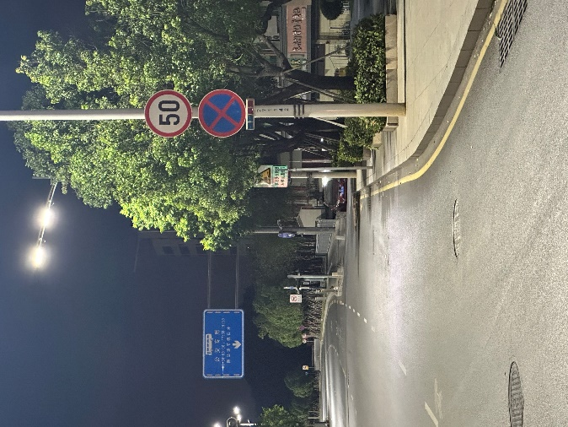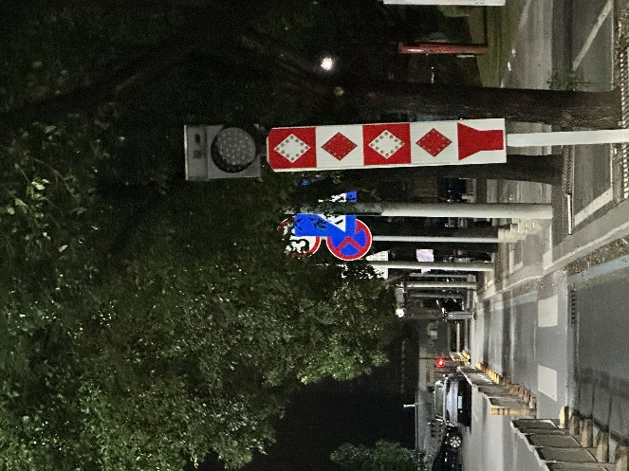
问题分析：树叶遮挡造成标志牌可视性差，问题在于设计时高度设计不合理以及后续养护没跟上。

